子どもが知るべき士師記
４月
５/日曜

出エジプトに成功したイスラエルの最初の戦いは
カナンの住民との戦いでした

士師1:1～10 | ユダはヘブロンに住んでいるカナン人を攻めた。ヘブロンの名は以前はキルヤテ・アルバであった。彼らはシェシャイとアヒマンとタルマイを打ち破った。(10)

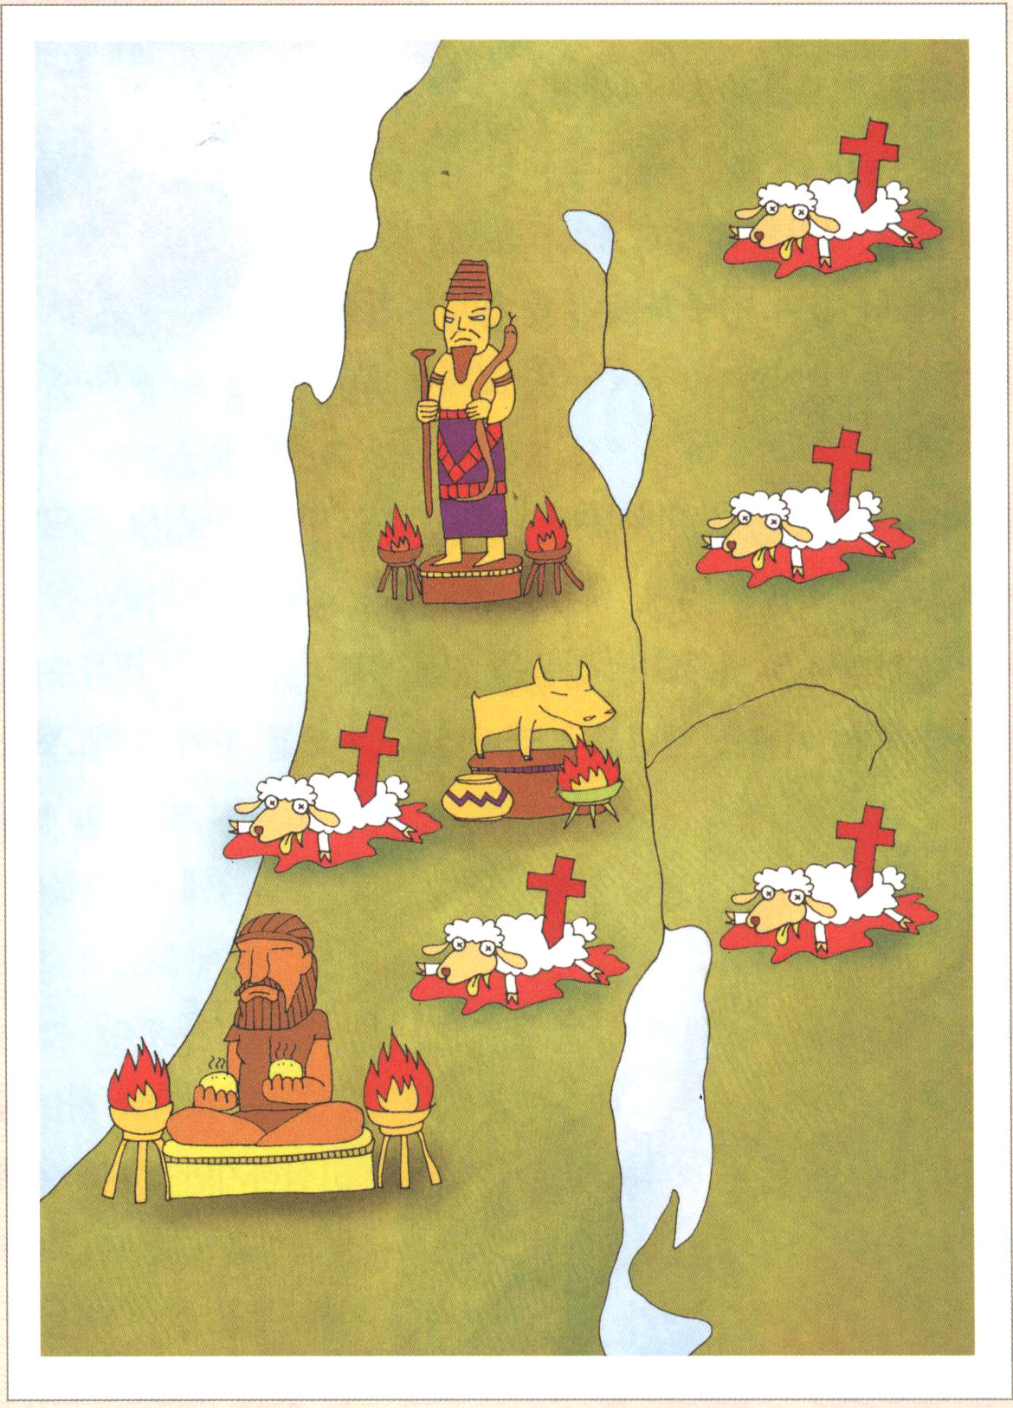

１．本来のカナンの地は、偶像でいっぱいでした
(1) カナンには、7つの部族と31名の王がいました
(2) カナンは、完全に偶像でいっぱいでした
(3) カナンは、神様がメシヤを送ってくださる地です

２．カナン征服は、霊的に大きな意味がありました
(1) ユダ部族がカナンとペリジ人を征服しました(士師1:1～10)
(2) デビルを征服しました(士師1:11～21)
(3) ヨセフの一族がベテル(ルズ)を征服しました(士師1:22～26)

３．征服できなかったことが、あとに問題になりました
(1) ベテ・シェアン、タナク、イブレアム、メギド、ゲゼル、キテロン、
ナハラル、アコ、シドン、マハレブ、アクジブ、ヘルバ、アフェク、
レホブ、ベテ・シェメシュ、ベテ・アナテの住民を追い出すことが
できず、妥協しました
(2) 今も現場を征服できなければ、隠れた問題が続いて起きます
① それで、地域を生かすために地教会を立てなければなりません
② 専門教会を立てなければなりません
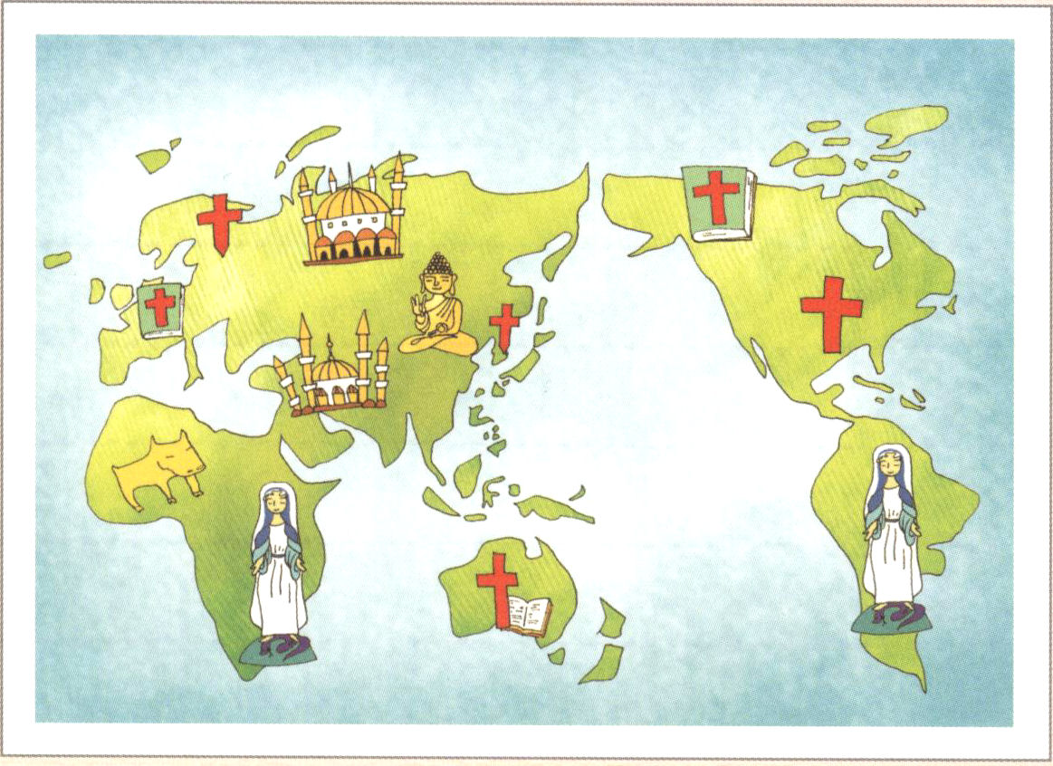

子どもが知るべき士師記
４月
12／日曜

ミデヤンが他の部族と連合して
イスラエルを困らせました

士師7:1～25|ギデオンはこの夢の話とその解釈を聞いたとき、主を礼拝した。そして、イスラエルの陣営に戻って言った。「立て。主はミデヤン人の陣営をあなたがたの手に下さった。」(15)
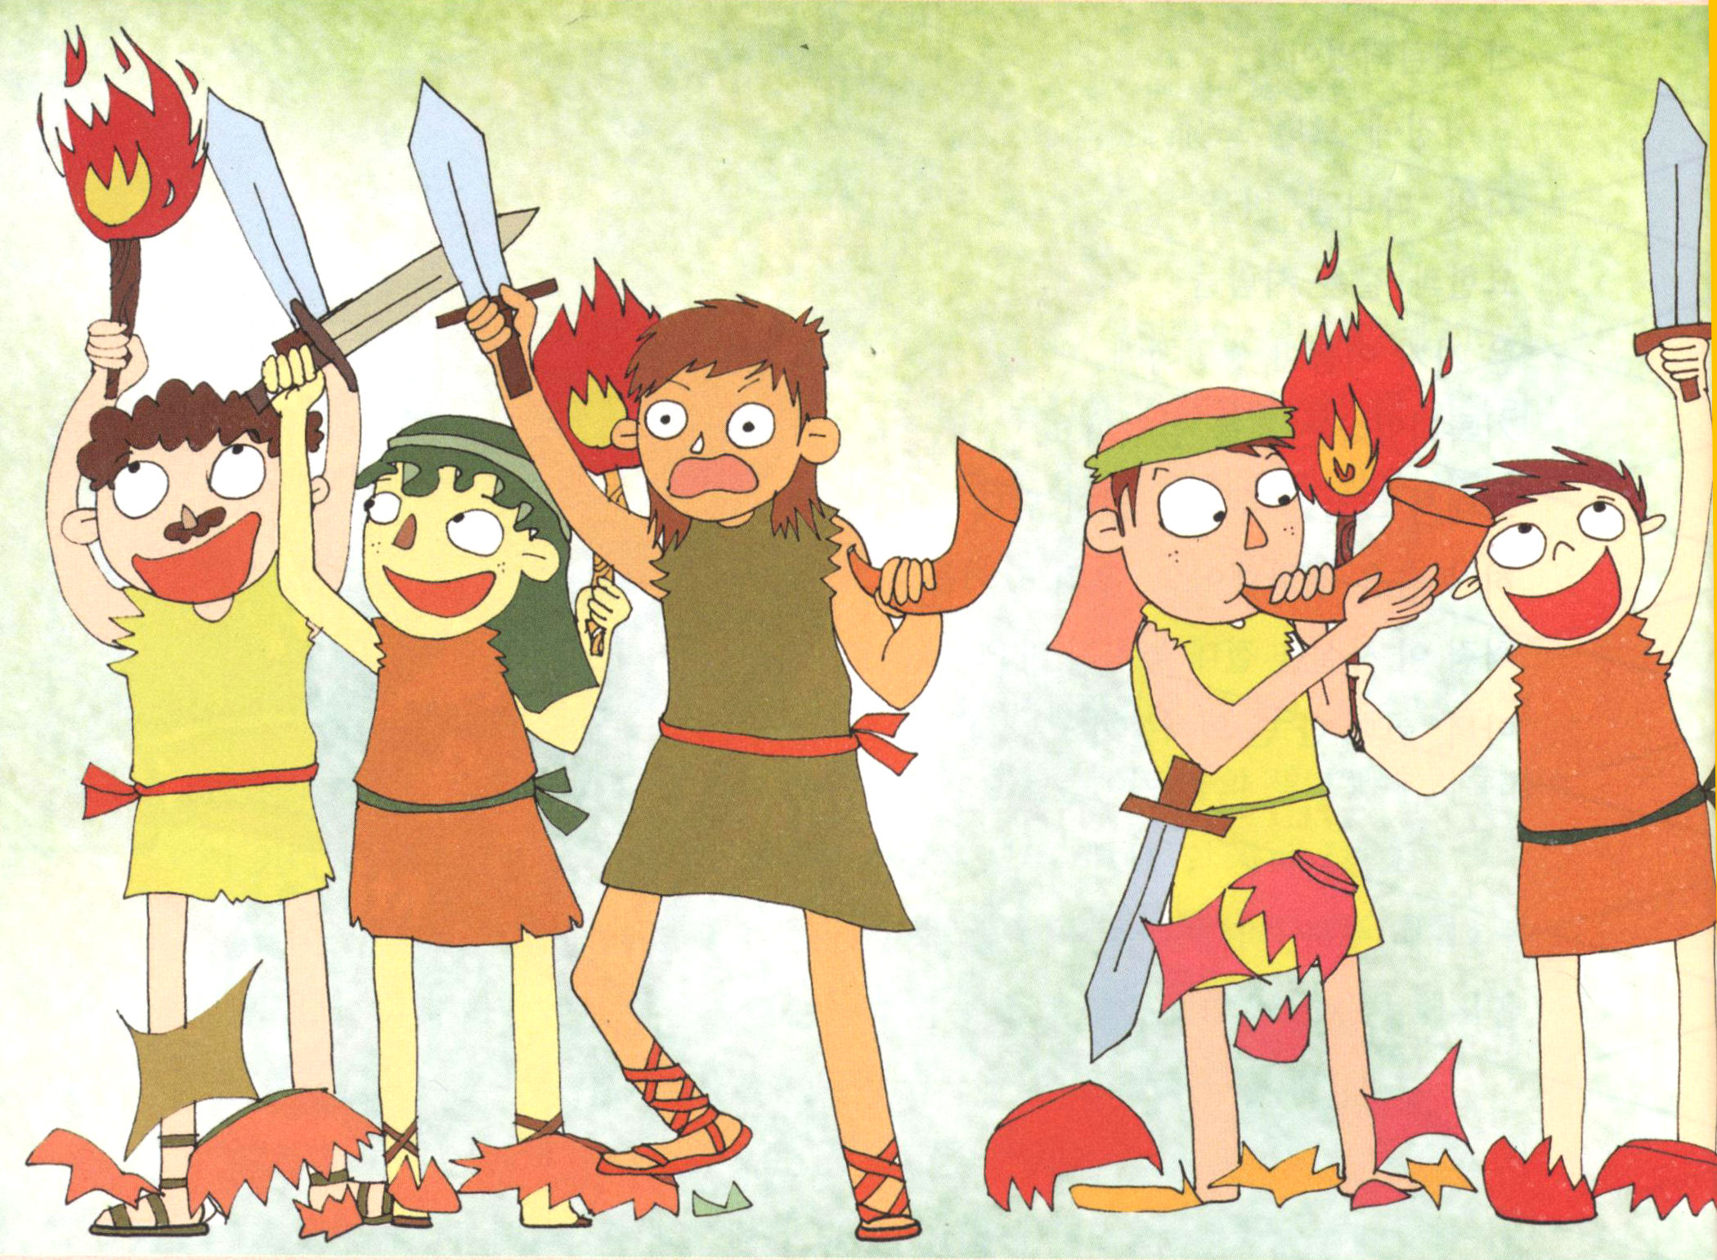

１．ミデヤンとアマレクと東方の人々が連合して、イスラエルを攻撃しましたその力はすごく強くて、その数はいなごの大群のようでした。(士師6:1～4)

２．このとき、神様はギデオンを召されました。ギデオンに証拠をあたえてくださいました。
(1) ギデオンはマナセの家の一番小さい者だと話したのですが、神様があなたといっしょにいて、ミデヤンをひとりを打ち殺すようにするだろうと言われました(士師6:16)。そのしるしとして、種を入れないパンとヤギの肉に火がつきました。ギデオンが祭壇を築いて、それをアドナイ・シャロムと言いました(士師6:19～24)
(2) バアル偶像を取りこわしたギデオンは、エルバアルというニックネームをつけられました(士師6:28～32)
(3) 露が羊の毛の上にだけあって周辺はかわく事件と、羊の毛はかわいて周辺は露でいっぱいになる事件を証拠として見せてくださいました(士師6:36～40)

３．神様の方法で勝つことができました
(1) 3万 2千人の軍隊を300人で戦って勝ちました(士師7:1～8)
(2) たいまつとラッパを準備しました(士師7:13～25)
(3) ゼバフとツァルムナをはじめとして、剣を使う12万人のギデオンを
そしった者たちは、みな殺されました(士師8:6～17)
子どもが知るべき士師記

4月
19／日曜
4 カナン征服で一番難しいことは
ペリシテと戦うことでした

士師15:14～20 | そのとき、彼はひどく渇きを覚え、主に呼び求めて言った。「あなたは、しもべの手で、この大きな救いを与えられました。しかし、今、私はのどが渇いて死にそうで、無割礼の者どもの手に落ちようとしています。」(18)

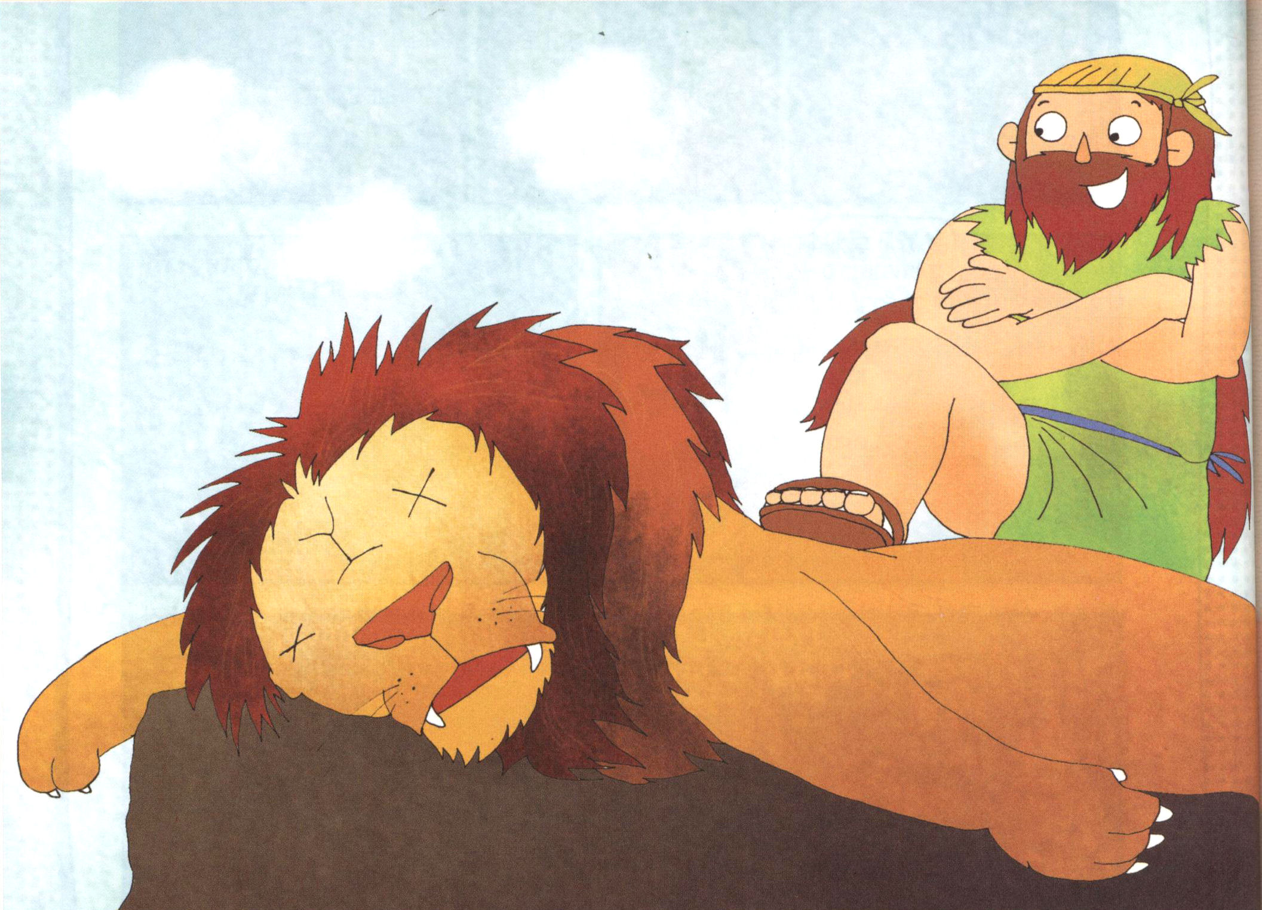

1. 40年間、イスラエルを支配して、苦しめました
(1) 子どもがいないマノアに御使いを送られました(士師13:3)
(2) サムソンを子どもとして与えられました(士師13:3)
(3) ナジル人として立てることを約束されました(士師13:4～7)
2. サムソンは女のゆえにいつも問題を起こしました
(1) ティムナでペリシテの女に会いました（士師14:1～12）
① 獅子に勝ちました(士師14:5～6)
② 祝宴で30人に出したなぞ問題で彼らを殺害しました(士師14:16～20)
③ その後、他の男の妻にした女の家族も殺しました(士師15:1～12)
(2) ガザの遊女の家で事件が起きました(士師16:1～3)
① ガザの人々がサムソンを殺すために、町の門で、一晩中隠れていました。
② 真夜中に起きたサムソンは、町の門のとびらと、二本の門柱をつかんで、
かんぬきごと引き抜き、それを肩にかついで、ヘブロンに面する山の頂
へ運んで行きました。
(3) サムソンはソレクの谷にいるデリラにやられてしまいました
(士師16:4～22)
① 新しい弓の弦七本でサムソンを縛ったのですが、切ってしまいました
(士師16:7)
② 新しい綱でサムソンを縛ったのですが、糸を切るように切ってしまいま
した(士師16:12)
③ サムソンの髪の毛七ふさを機の縦糸といっしょに織り込んだのですが、
みな引き抜いてしました(士師16:13～14)
④ 髪の毛をそり落とされたサムソンは力を失ってしまいました
(士師16:17)
3. 神様は、サムソンが悔い改めたとき、最後の力を回復させてくださって、最後の使命をはたすようにされました
(1) 力がなくなったサムソンは、二つの目がえぐり出されて奴隷になり
ました(士師16:19～21)
(2) サムソンは最後に悔い改めの祈りをしました。力と使命を回復した
サムソンは、ペリシテの競技場を倒しながら、ペリシテ人といっしょに
死を迎えました(士師16:23～31)
子どもが知るべき士師記
4月
26／日曜
もっと難しい最後の戦いは
自分との戦いです

士師21:24～25 | そのころ、イスラエルには王がなく、めいめいが自分の目に正しいと見えることを行なっていた。(25)

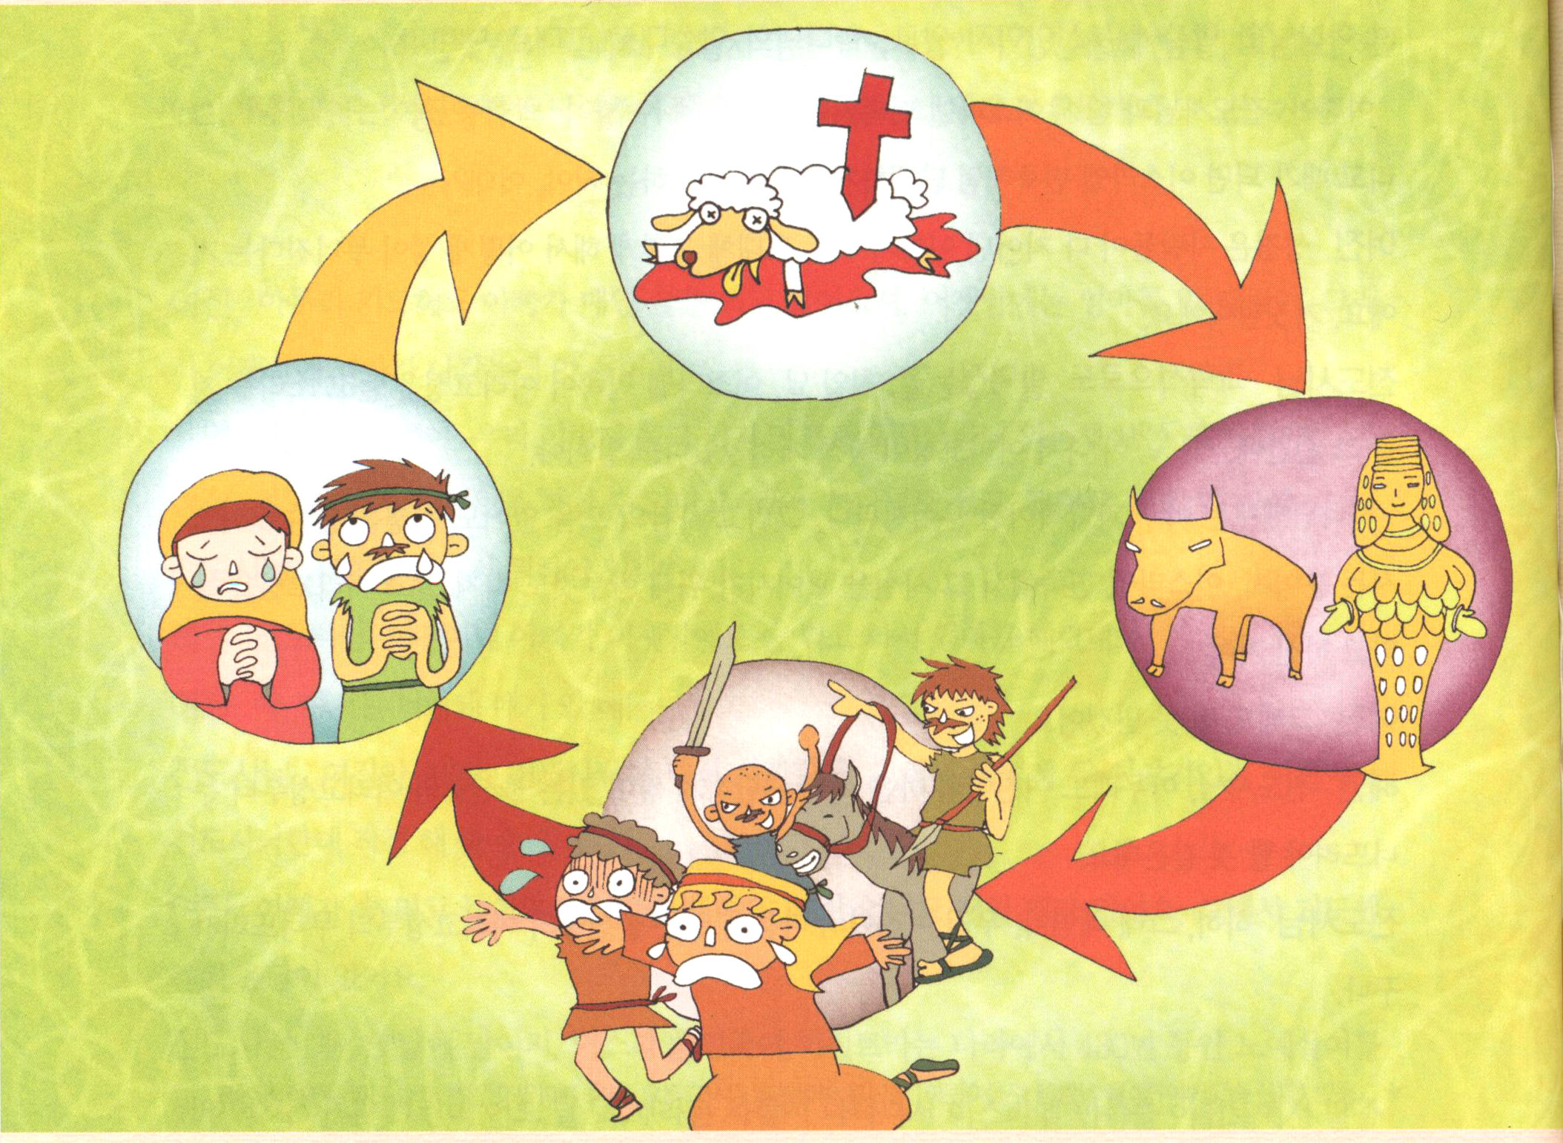

1. イスラエルは、いつも強大国の奴隷になりました
(1) エジプトの奴隷になりました(出3:1～18)
(2) ペリシテの攻撃を受けました(士師16:1～17:31)
(3) アッシリヤの侵略を受けました(Ⅱ列王19:1～35)
(4) バビロンの捕虜になりました(イザヤ6:1～13)

2. 自分との戦いで失敗したためです
(1) 罪を犯したためです
① 主の目の前に悪を行いました(士師3:7)
② 悪を行ったイスラエルをヤビンの手に渡されました(士師4:1)
③ 悪を行ったイスラエルをミデヤンの手に渡されました(士師6:1)
④ ペリシテの手に40年間渡されました(士師13:1)
(2) 偶像に仕えたためです。
① バアルとアシェラに仕えました(士師3:7)
② 彫像の偶像を作って仕えました(士師18:20)
(3) 肉のとおりに行ったためです(士師21:25)

3. これは繰り返される問題です
(1) 律法と行いに陥ります
(2) 宗教に陥ります
(3) 犯罪に陥ります
(4) 偶像を崇拝するようになります
(5) その結果、苦しみにあいます
(6) 悔い改めをします
(7) 福音で回復します

